Лабораторна робота №2
Тема: Метод скінчених різниць для розв’язування рівнянь у частинних похідних.
Мета: Здійснити програмну реалізацію математичної модель та отримати чисельний розв’язок для знаходження функції на основі застосування методу скінчених різниць.
Постановка задачі 1. Використовуючи метод скінчених різниць, отримати чисельний розв’язок для знаходження функції 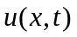, яка задовольняє рівняння
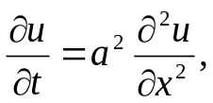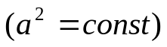

при заданих початкових умовах
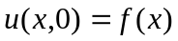, 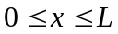
та граничних умовах:
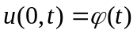, 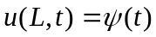, 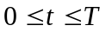

Алгоритм розв’язання першої крайової задачі для рівняння параболічного типу за неявною різницевою схемою
1. В системі координат xOt побудувати сітку з кроком h по осі Ох і з кроком 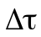 по осі Оt
а) 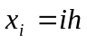; 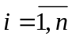; 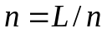;
b) 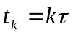; 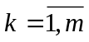; 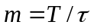;
2. Обчислити значення 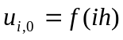, 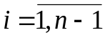.
3.Обчислити 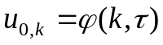, 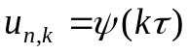, .
4. Знайти значення 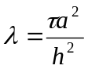
5. Задати 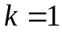.
6. Обчислити 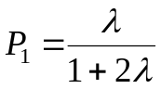, 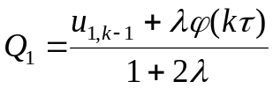
7. Обчислити значення 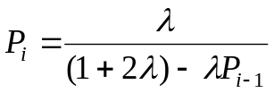;
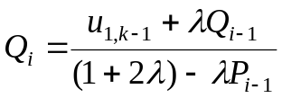
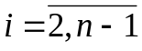

8. Обчислити 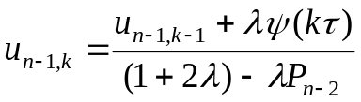
9. Знайти значення 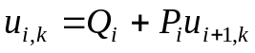, 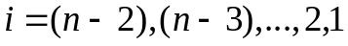.
10. Збільшити 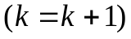 до  та повторити пункти з 6 по 9.
Варіанти завдань:

1) 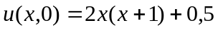; 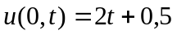; 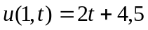;
2) 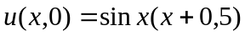; 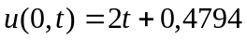; 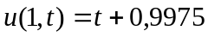;
3) 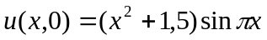; 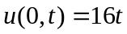; 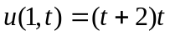;
4) 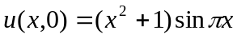; 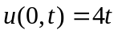; 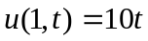;
5) 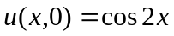; 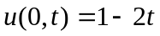; 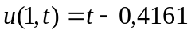;
6) 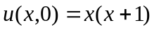; 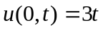; 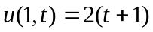;
7) 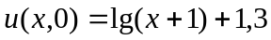; 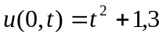; 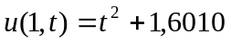;
8) 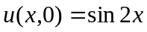; 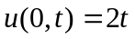; 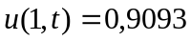;
9) 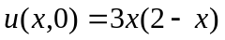; 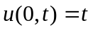; 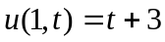;
10) ; ; 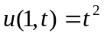;
11) 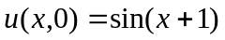; 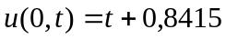; 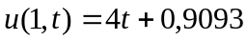;
12) 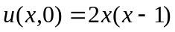; ; 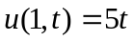;
13) 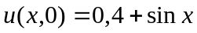; 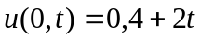; 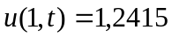;
14) 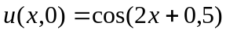; 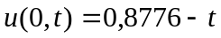; 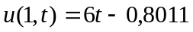;
15) 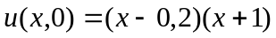; 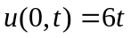; 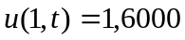;
16) 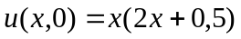; ; 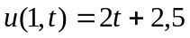;
17) 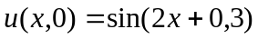; 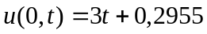; 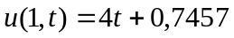;
18) 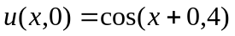; 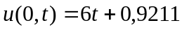; 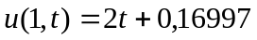;
19) 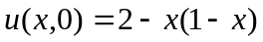; 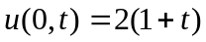; 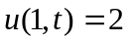;
20) 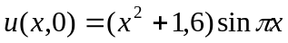; 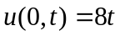; 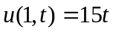.
21) ; ; 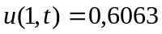;
22) 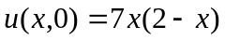; 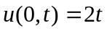; 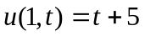;
23) 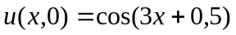; 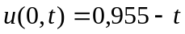; 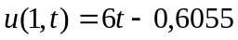;
24) 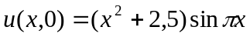; 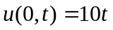; 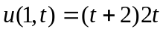;
25) 

